乡村产业发展项目

2026年第三季度项目总结报告
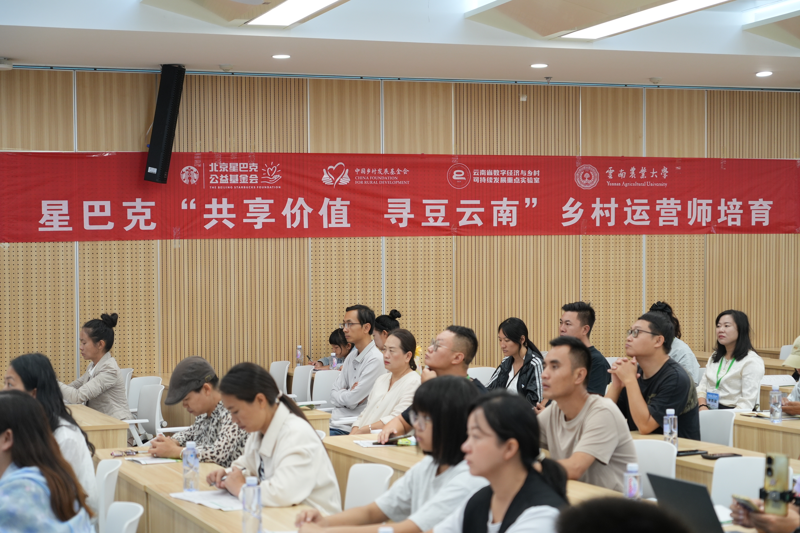

目录

一、项目介绍 1
二、季度收支情况 1
三、项目进展 1
1.平安乡村产业发展项目 1
2.航空工业乡村产业发展项目 2
3.瑞银证券乡村产业发展项目 3
4.星巴克产业发展项目 5
5.乡村产业发展合作项目 9

一、项目介绍
针对乡村产业发展存在的硬件缺失、技术短板、能力弱项等问题，中国乡村发展基金会于2019年发起乡村产业发展项目。该项目通过经营主体培育、设施设备援助、产业链建设、人才赋能培训等举措，壮大村集体经济，提高乡村产业发展水平，助力农业增效益、农民增收入、农村增活力。

二、季度收支情况
2026年第三季度乡村产业发展项目收入5144958.00元，支出30839930.43元。

三、项目进展

1.平安乡村产业发展项目
2026年7-9月，平安乡村产业发展项目有序推进执行与结项相关工作。重点围绕支持村集体产业发展及设施提升、村集体能力建设及培训、村庄公益和文化活动三大核心方向发力，持续激活村庄内生发展动能，助力乡村产业高质量发展。结合各村产业实际需求，协助培育特色产业，推进生产生活设施提档升级，完善村内道路、水利等配套设施，补齐产业发展硬件短板。同时，有针对性开展产业发展技能培训，提升相关人员专业能力；支持各村开展公益帮扶、民俗文化活动等，切实提升村民幸福感与归属感。
7-9月，平安乡村产业发展项目已完成172个村的方案确认及协议签订工作，304个村已顺利完成资金拨付，项目建设正全面有序推进，同时完成108个项目点结项工作，实现项目执行与结项工作协同推进。
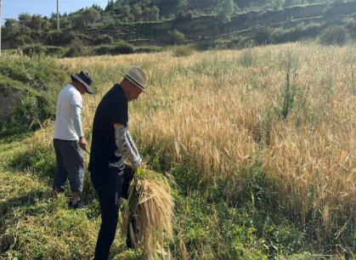
（四川阿坝州松潘县羊裕屯村青稞种植）
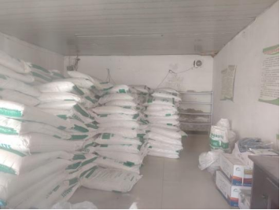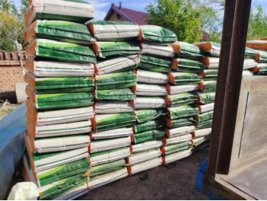
（内蒙古赤峰市庄头营村产业物资化肥）

2.航空工业乡村产业发展项目
2026年7月-9月，重点推进了航空工业集团安顺4个帮扶县和西乡县的“回头看”工作。围绕“十四五”时期定点帮扶项目实施成效与资金使用情况评估、2025年项目结项材料收集、项目管理及财务规范性培训、帮扶项目台账梳理介绍、2026年项目实施主体交流等内容开展工作，现场查阅了结项报告、资金使用报告和项目支出票据等过程性材料。通过本次工作，进一步强化了县域实施主体项目全周期合规管理意识，配合县域做好前期项目总结，梳理了项目落地中的堵点难点和县域现实需求，为后续项目优化设计、帮扶资源精准对接和项目高效落地提供了决策参考。下一步，将继续汇总“回头看”调研成果和问题清单，督促各县域补充完善2025年项目结项材料并跟踪整改，结合县域需求优化后续项目设计，加强与县域政府领导、工作组、县农业农村局及实施单位的常态化沟通，推动项目规范实施和高效落地。
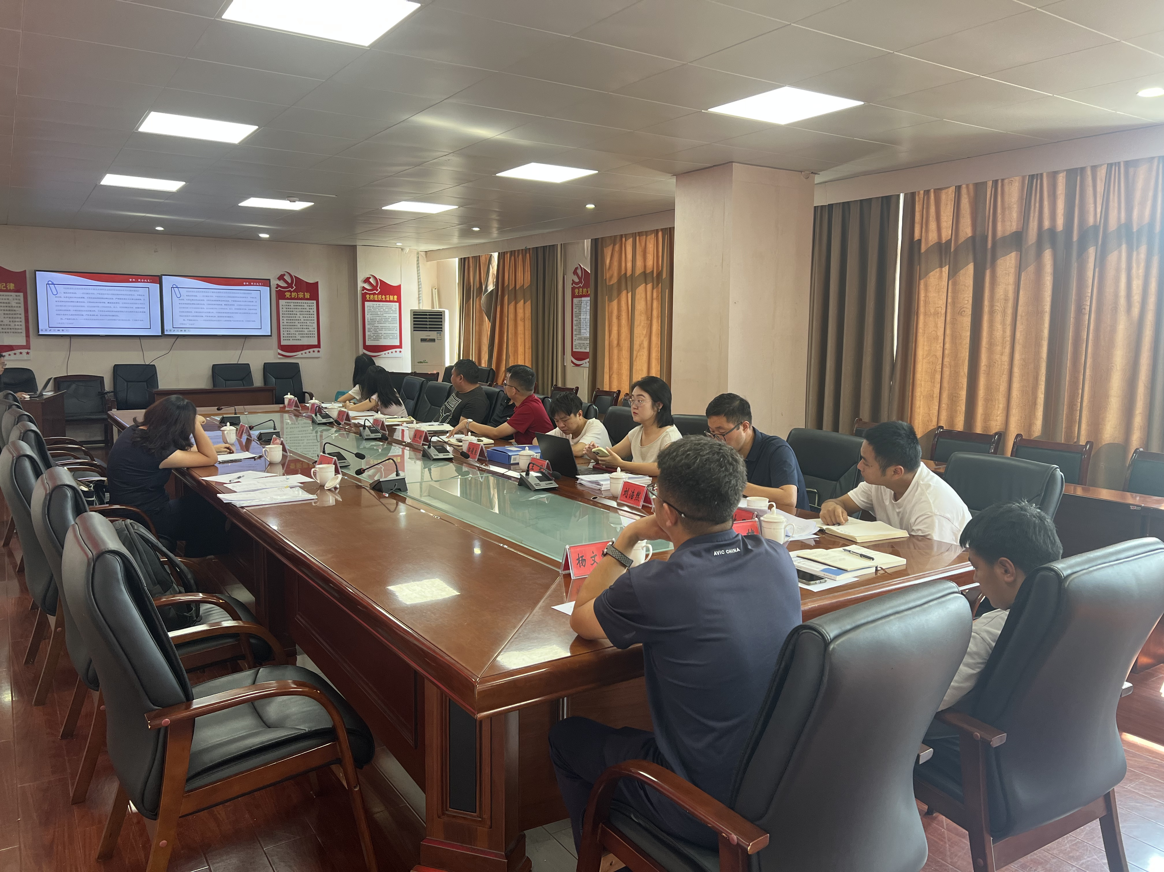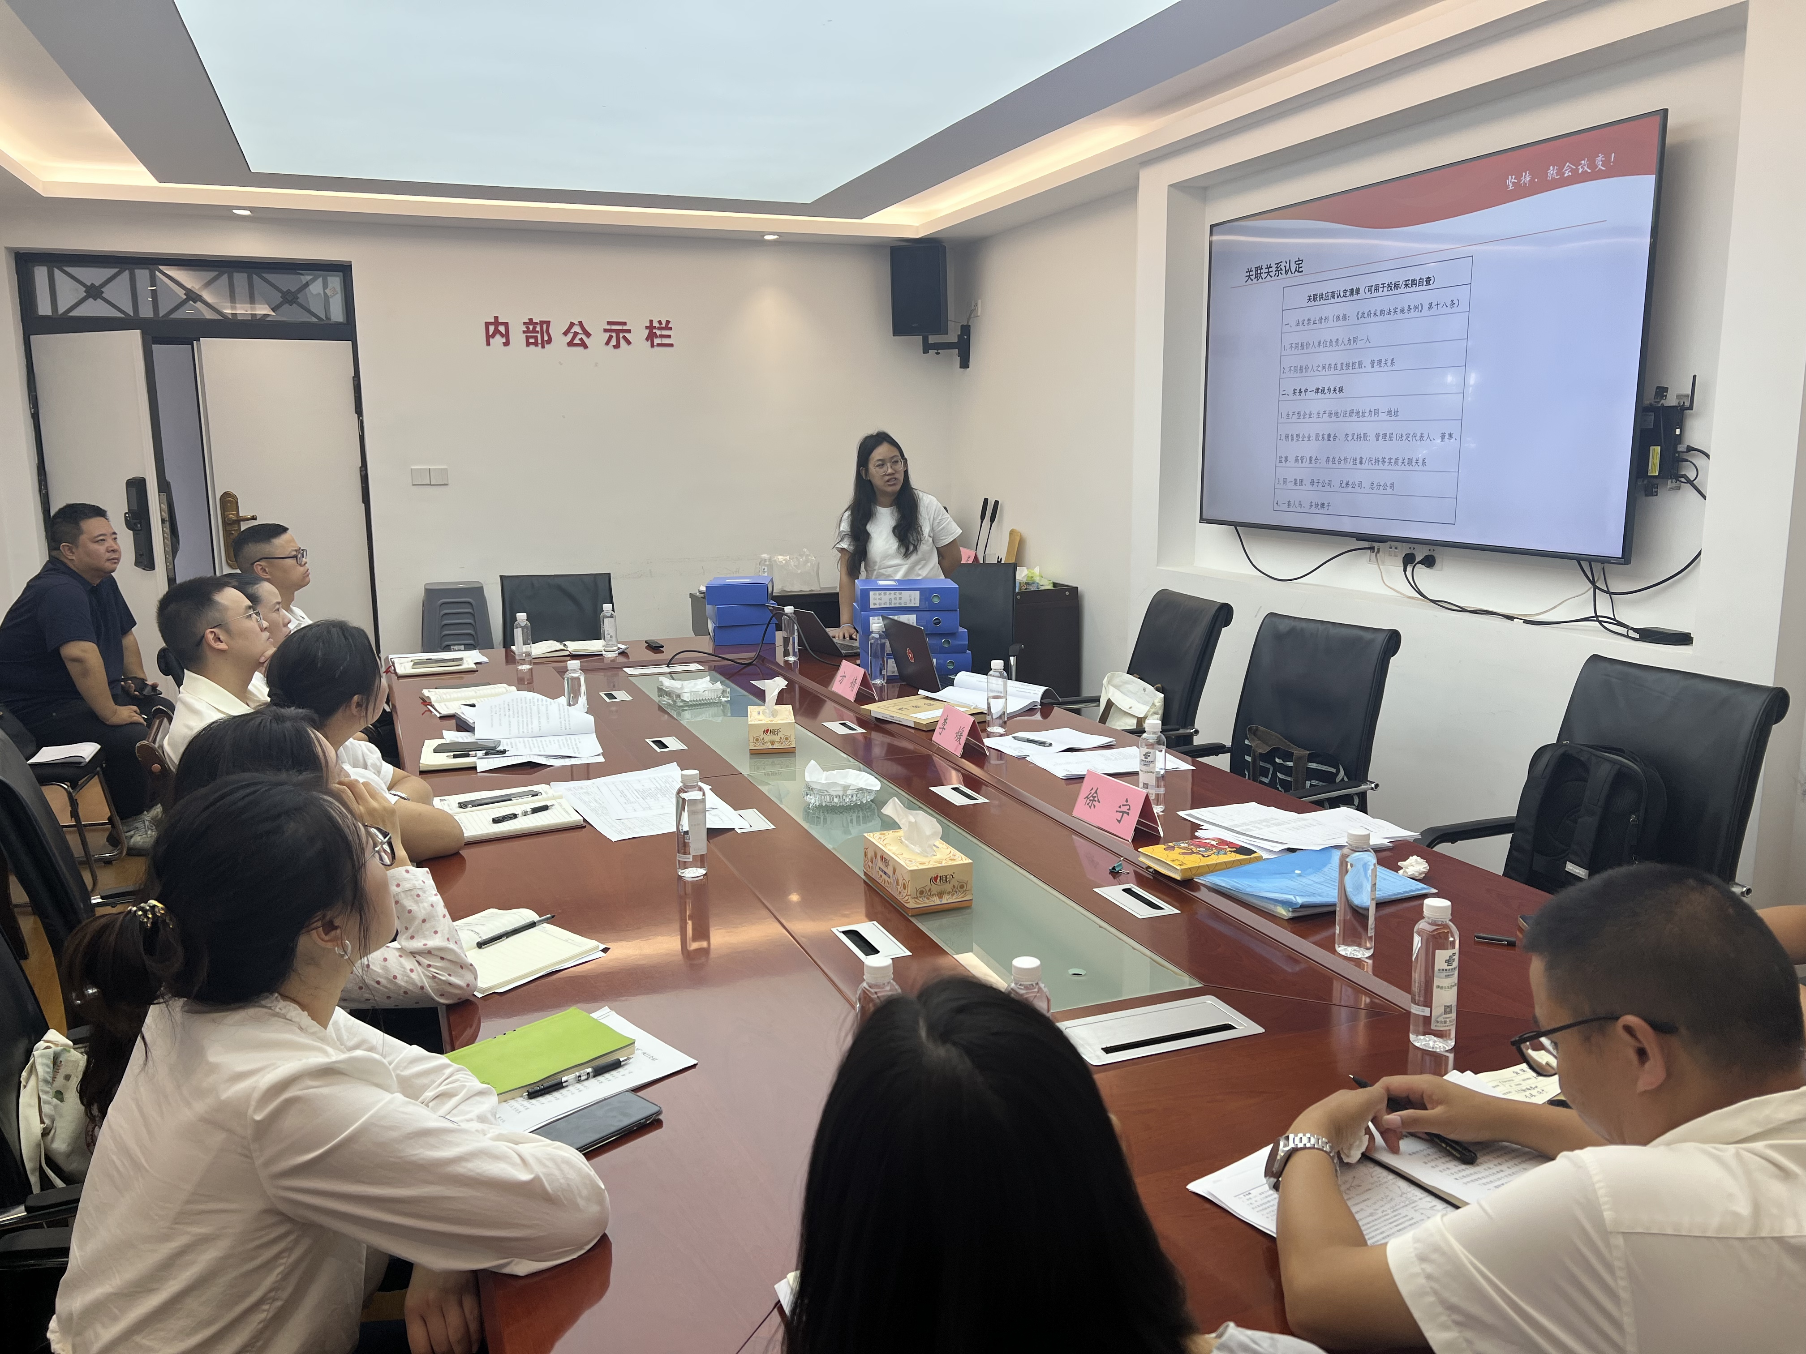
（普定县和紫云苗族布依族自治县回头看工作沟通会）

3.瑞银证券乡村产业发展项目
2026年7月-9月，项目工作组稳步推进瑞银证券乡村产业发展项目，先后与渭源县、延长县、临洮县、太湖县、宿松县等5个重点县进行了系统对接。在此期间，工作组围绕各县产业发展现状与需求，深入开展县域需求调研，全面沟通项目点申报材料，并对提交资料进行了多轮审核与反馈。截至目前，已完成全部五个县域的项目资料审核确认与资金拨付工作。渭源县一季度已完成项目执行结项，材料核销汇编已归档，延长县、临洮县、太湖县二季度已完成项目执行结项，材料核销汇编已归档，4个县域均已结项，剩余宿松县1个县域项目正在执行中，三季度已完成农机设施及产业培训项目执行，已进入结项周期。
项目支持内容主要涵盖两个方面：一是开展农机设备援助，通过提供现代化农业机械，切实提升当地农业生产效率，助力乡村产业提质升级；二是组织实施人才培训，围绕农业技术、经营管理等主题开展系列培训，为县域可持续发展夯实人才基础，加强本土人才队伍建设。
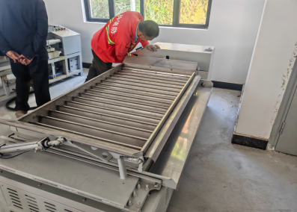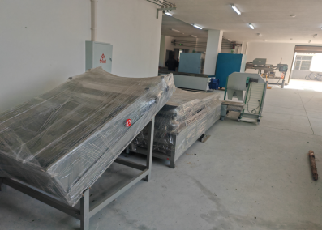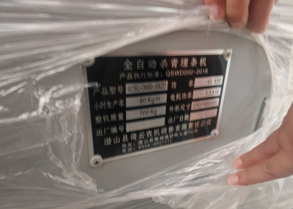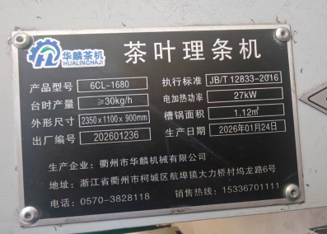
（宿松县采购的农机设施设备）
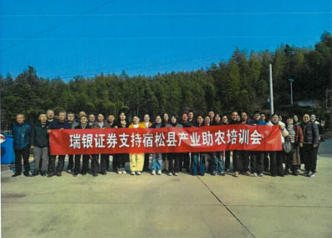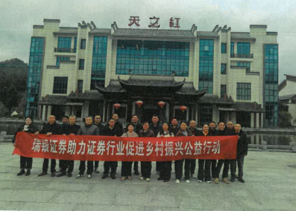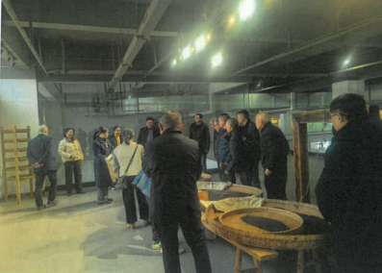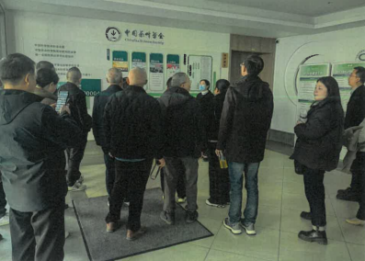
（宿松县乡村致富带头人培训）

4.星巴克产业发展项目
2026年，星巴克再次携手中国乡村发展基金会在普洱市10个村庄实施乡村产业发展项目，通过顶层规划、文化可视化空间打造、乡村运营师培育、品牌打造等举措，推动咖啡与文化、旅游深度融合，构建农文旅融合IP集群，打造可复制的片区化乡村振兴示范模式，助力云南咖啡产业升级。7-8月项目围绕人才培育、咖旅线路优化、可视化空间打造、在地团队建设、全周期评估五大板块推进落地，各项工作由策划筹备阶段转入实质性实施阶段。
（一）落地乡村运营师专项培训，完成创业种子资金遴选扶持
依托6月底已敲定的乡村运营师培训方案，联合思茅区人社局、茶特中心、南屏镇人民政府多方开展学员动员招募，报名截至7月6日，累计收到来自普洱市、西双版纳、昆明等地共171名学员报名。
7月13日，星巴克“共享价值 寻豆云南”乡村振兴项目培训开班仪式在云南农业大学热带作物学院举办。北京星巴克公益基金会秘书长徐力、普洱市茶叶和咖啡产业发展中心、云南财经大学、普洱市咖啡协会等单位参加活动，开班仪式由云南农业大学热带作物学院党委书记湛方栋主持，160名乡村咖啡主理人、咖旅复合型人才、本土新农人学员代表参训。本次集中培训为期8天，紧扣三类人才差异化发展需求，设置理论教学、实战工坊、实操演练多元教学形式，累计完成培训681人次。
培训结束后面向学员征集种子资金创业申报项目，学员提交种子资金申请表及创业方案，合计收集40份项目申报书。项目组联合星巴克代表结合学员培训综合表现、创业方案可行性与落地性筛选出20个优秀创业项目，组织专家团队开展一对一方案打磨优化。7月30日组织种子学员终审路演答辩，由星巴克、云南财经大学、云南农业大学、中国乡村发展基金会代表组成6人评审组开展评审，最终确定14名种子学员予以资金扶持，其中6名学员获得1万元种子资金，8名学员获得0.5万元种子资金。后续将持续跟进种子学员项目实施情况，按照项目周期中期、末期节点开展项目进展与成效跟踪反馈。
（二）优化咖旅融合精品线路策划方案，迭代完善IP叙事内容
7月3日组织地方政府、星巴克、项目村负责人开展专题研讨，针对前期完成的3条咖旅融合精品旅游路线策划初稿开展评审研讨。围绕项目主IP“从种子到杯子”定位、海报横构图在地元素融入、NPC人物设定、“34双手”篇章结构简化等核心内容收集各方修改意见，完成文旅线路方案迭代优化意见，夯实咖旅产品落地基础。
（三）推进文化可视化空间调研与方案评审，确定落地实施主体
8月10-11日，组织两家设计企业前往老爪箐、白沙坡咖啡示范基地、丫口田、布朗新寨4个项目点位开展实地调研，摸排各点位空间打造条件、体验产品需求以及规划设计方向。
8月13日，南屏镇人民政府、规划设计团队、星巴克等多方召开方案评审会，对两家设计单位提交的南屏镇星巴克公益空间设计方案开展评审。会议重点研判“34双手”叙事体系与本土在地文化融合程度，确立以“从种子到杯子”为主线的简化叙事逻辑，对各点位功能布局、IP形象进行深度优化。经综合评审确定由普洱昀东文化创意有限公司作为项目落地执行单位，要求结合Smart公司规划成果深化设计内容，以年底完工为目标倒排建设工期。
（四）开展驻村项目经理面试遴选，充实项目在地执行力量
驻村项目经理招聘工作持续推进，项目累计收到9份应聘简历，8月完成3名候选人集中面试，择优确定1名驻村项目经理人选，已于8月下旬投入项目现场开展工作。为保障团队人员配置充足，该岗位招聘工作仍持续开展。
（五）全周期评估体系有序推进，完成基线调研报告初稿编制
依托前期选定的云南农业大学项目评估机构，机构按计划开展项目基线调研工作，于8月24日完成项目基线调研报告初稿编制，为后续项目数据监测、成效对比、综合评估工作提供基础支撑。
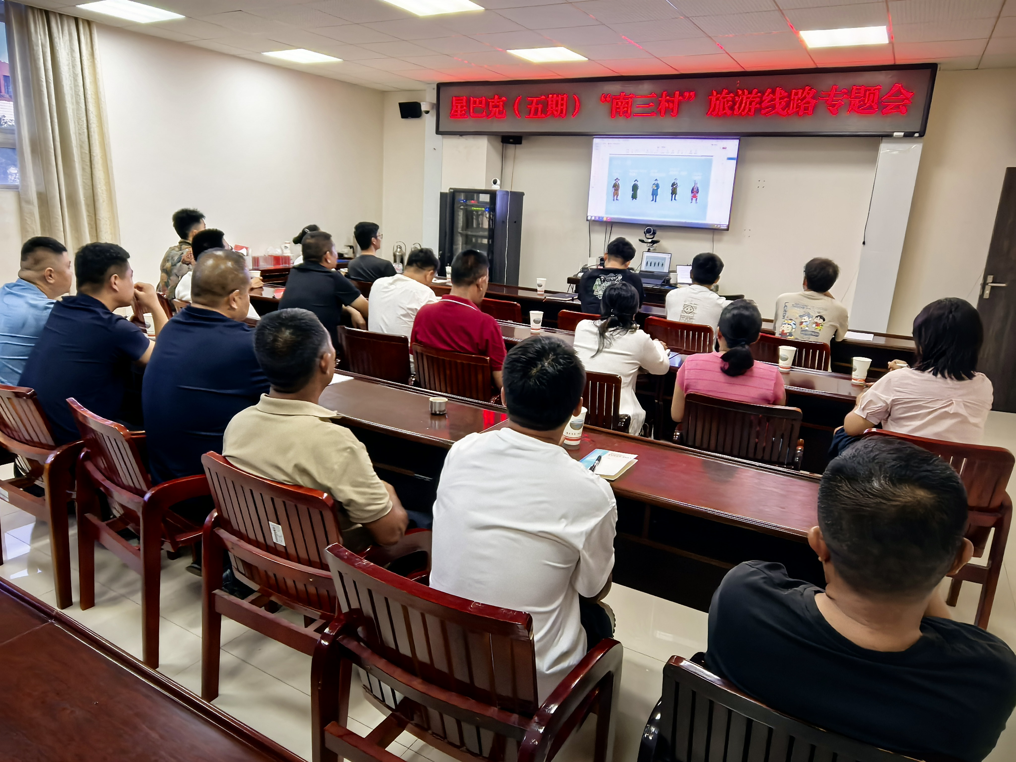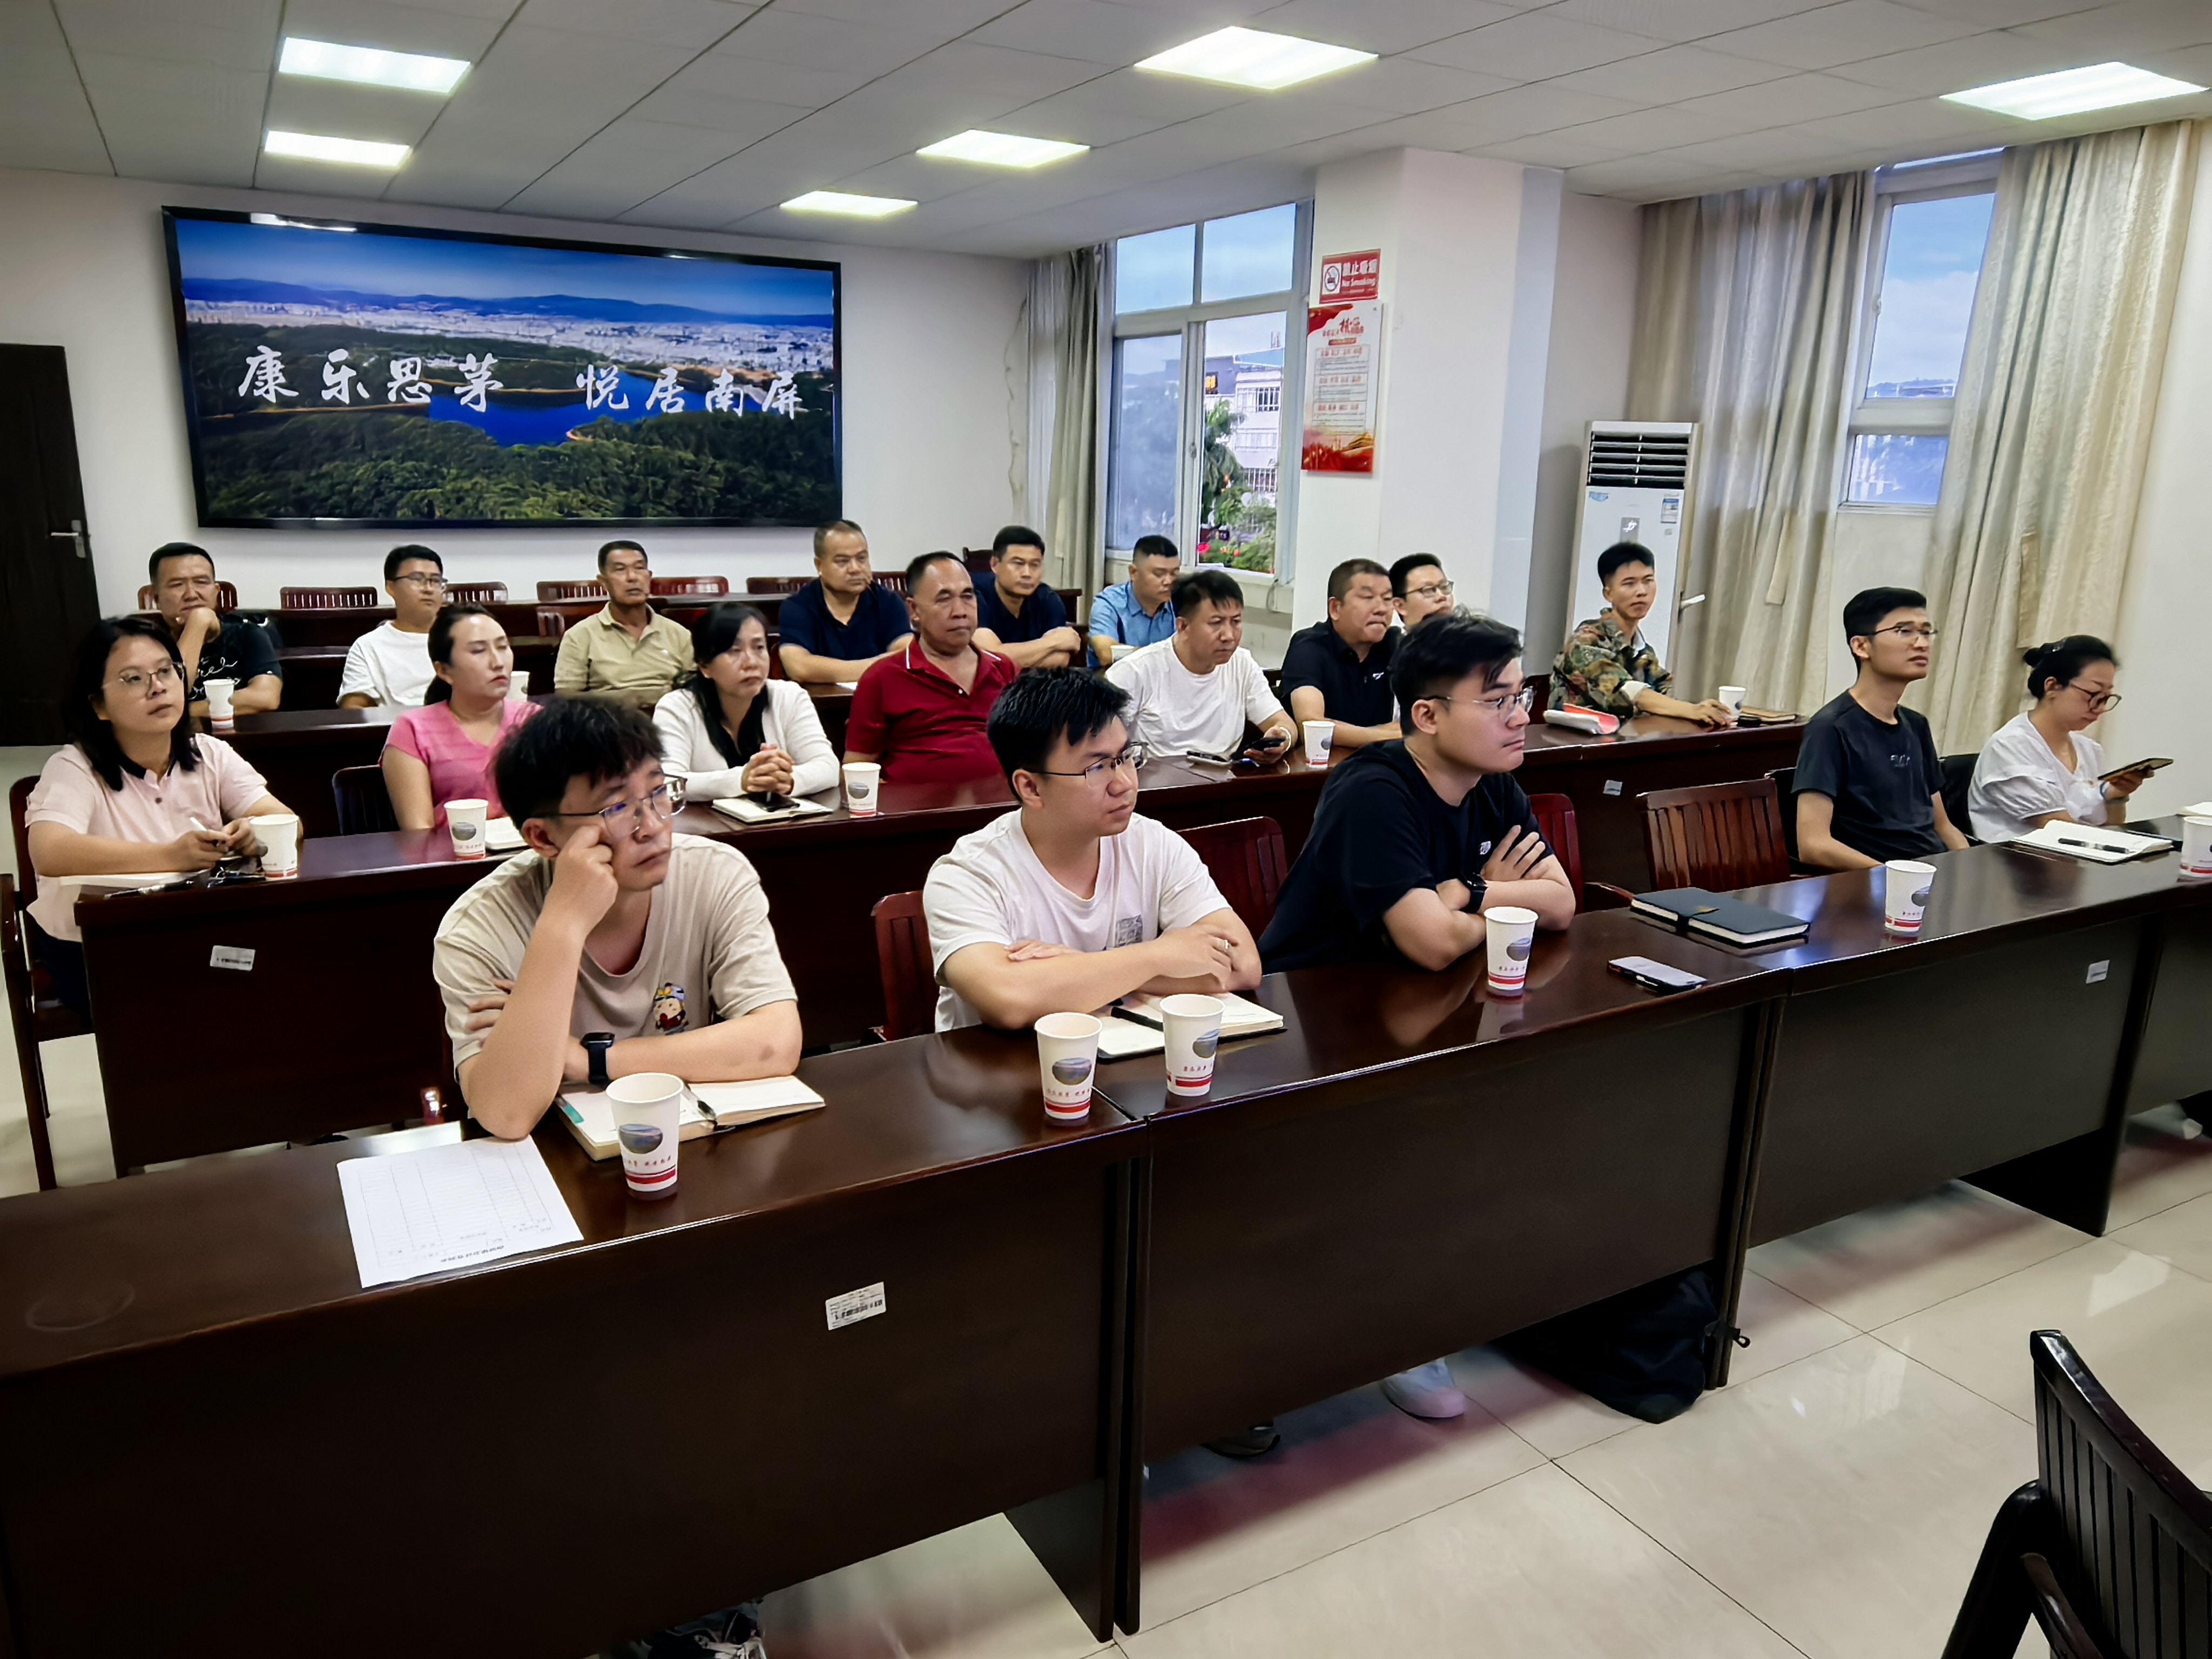
（咖旅融合精品线路策划方案讨论会）

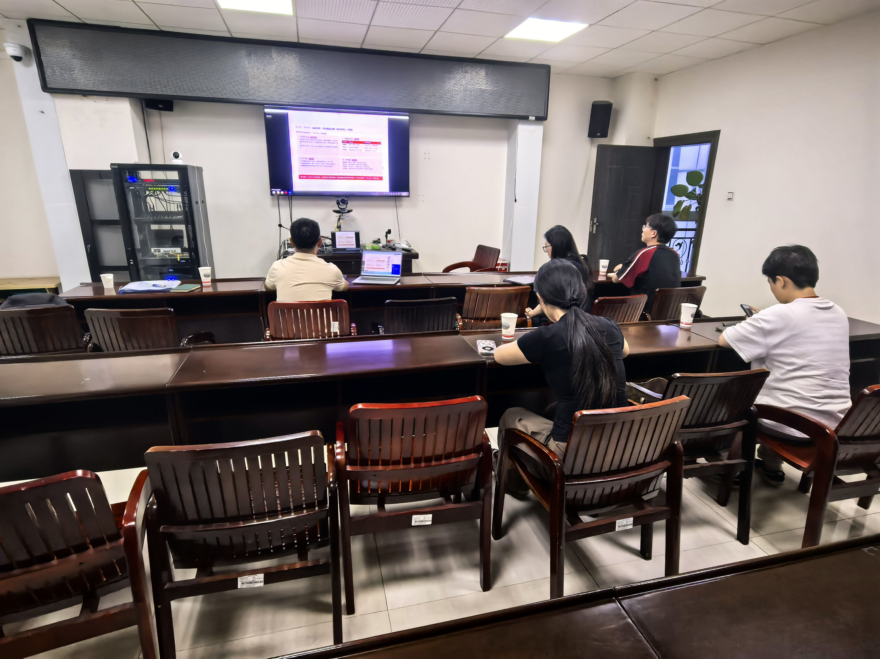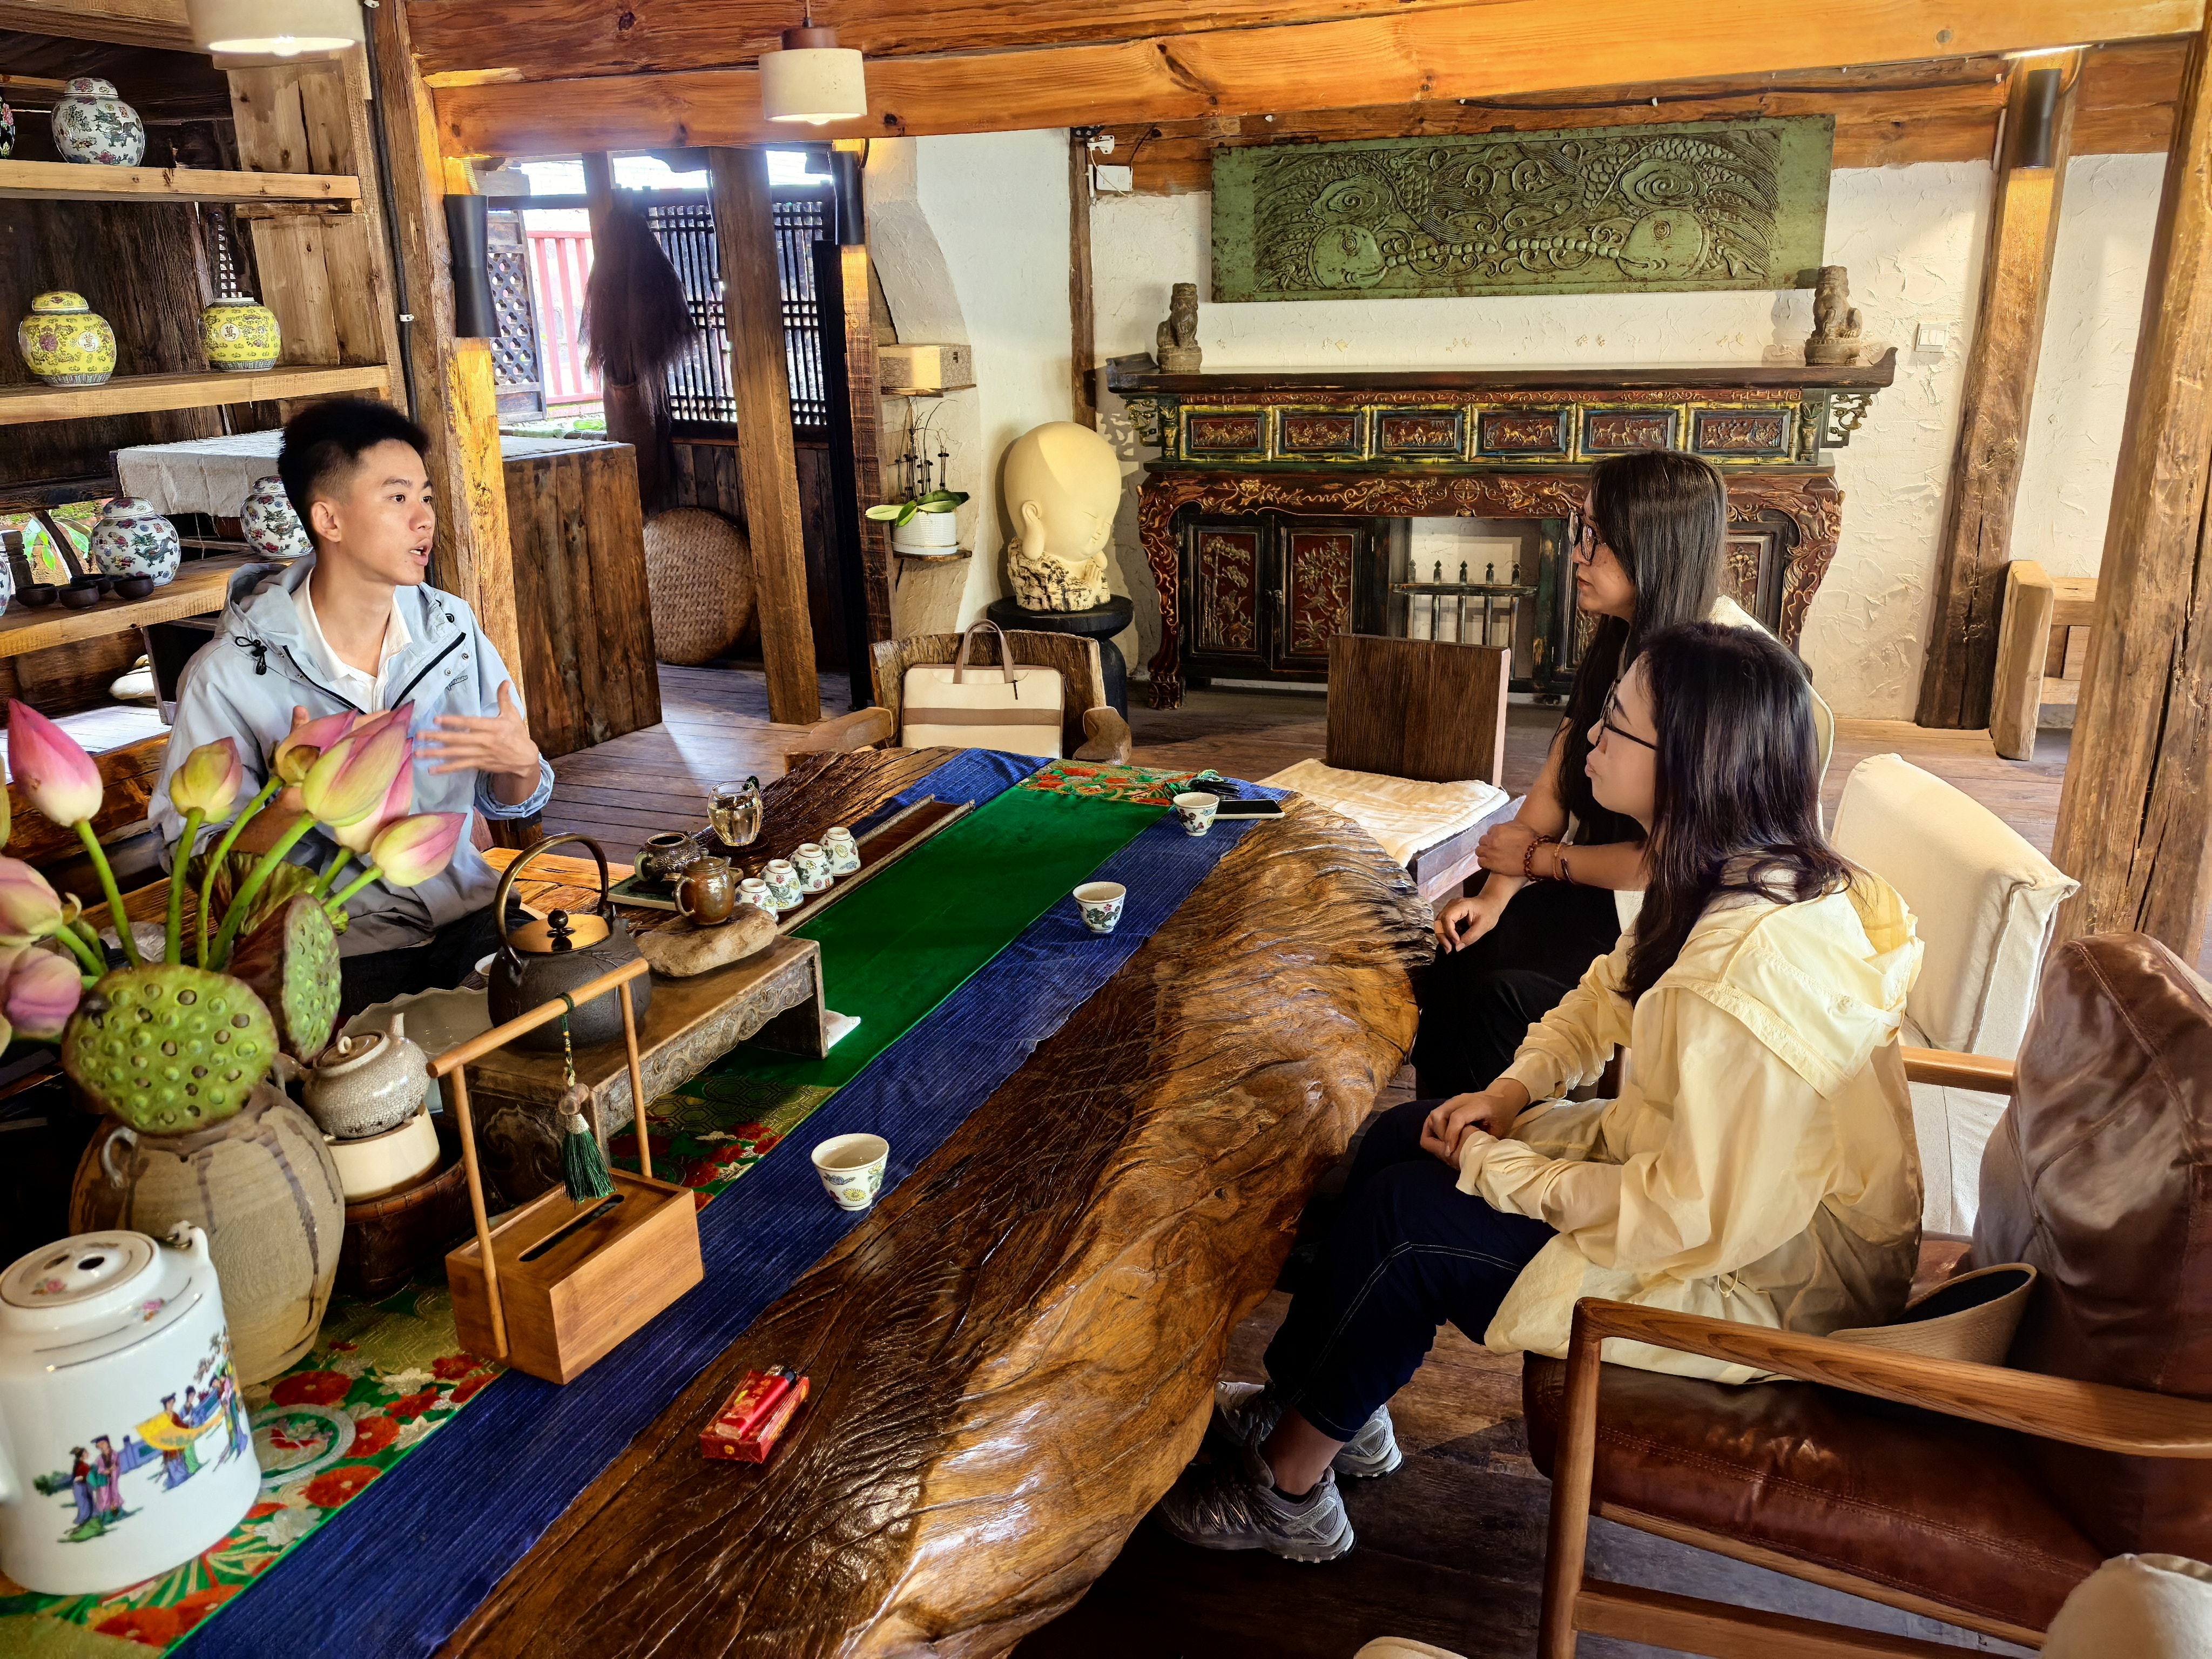
（空间设计实地调研及方案评审）
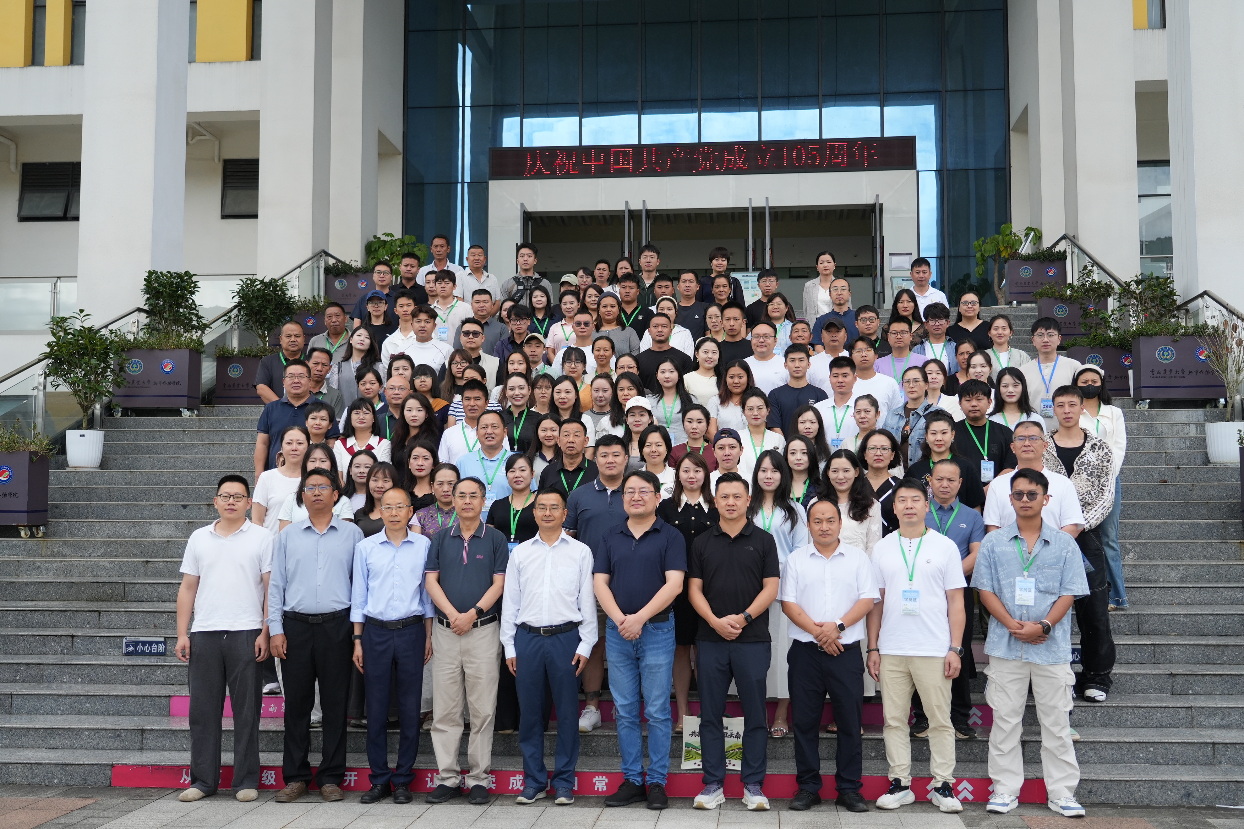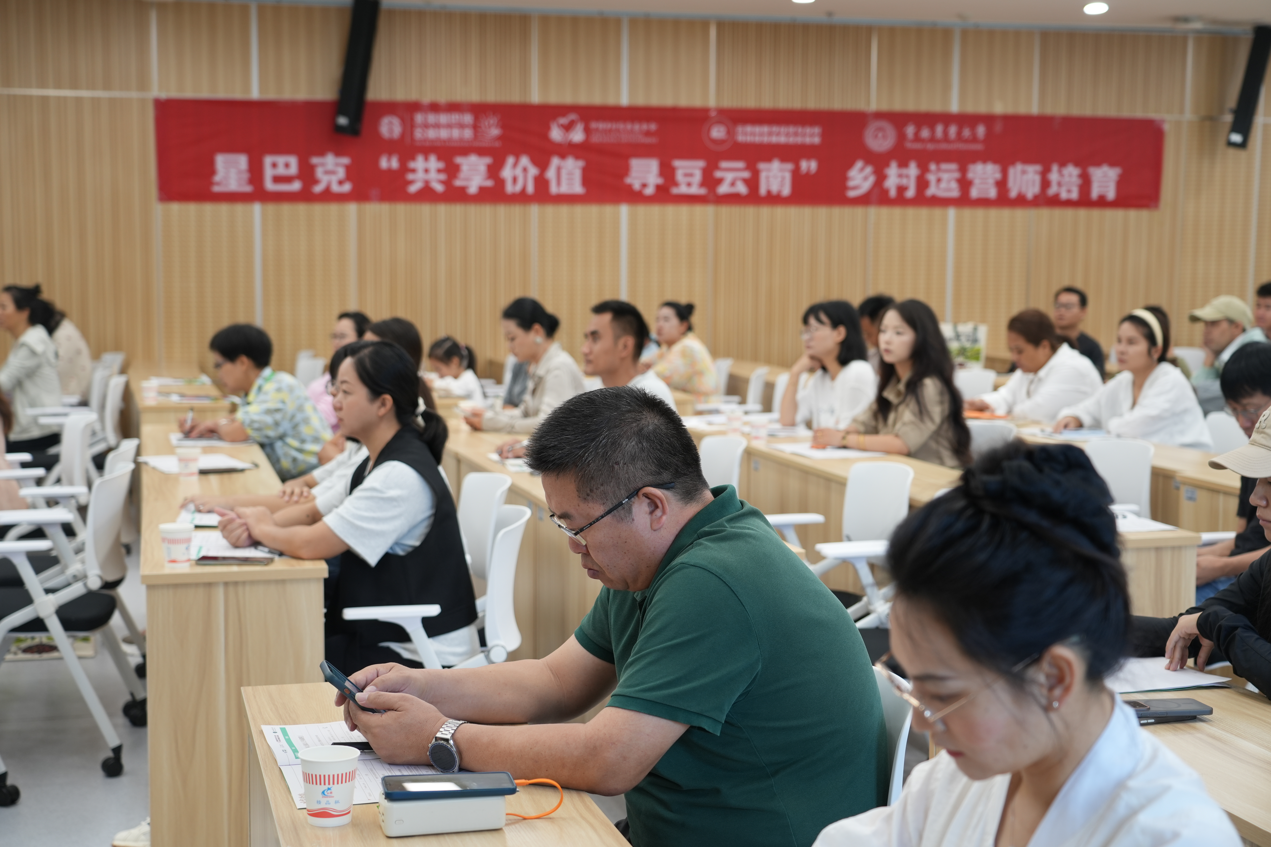
（乡村运营师培训）

5.乡村产业发展合作项目
2026年7月-9月，启动民生银行2026年乡村振兴河南省滑县乡村产业发展定点帮扶项目，计划支持资金365万元。

